Занятия по экологии "В гостях у нас сказочная Фея Цветов"
Автор – Богатырева Жанна Хасановна, воспитатель д/с № 27 г. Черкесск

Задачи:способствовать формированию представлений детей о том,что планета Земля-это наш дом,где обитает много живых существ,что всем им нужны чистая вода,чистый воздух,чистая земля; формированию представлений,что Земля сейчас в опасности;способствовать развитию у детей
представлений об основных потребностях растений(свет,тепло,влага);упражнять в посадке растений (овощей ) ,расширить знание детей о витаминных качествах растений,об их значимости в жизни людей,учить трудовым навыкам по уходу за комнатнымирастениями;воспитывать любовь к природе,правильное с ней общение, желание изучать её.
материал: ","волшебная книга",шапочки-экологи,экологические карточки,кукла-солнышко,куклы-витаминки,семена и горшки для посадок.
Словарная работа: Планета-Земля,равнины,выхлопные газы,экологи.
Ход занятия
1.Сюрпризный момент. Под музыку появляется Фея Цветов. -Здравствуйте,ребята! Я Фея Цветов,зовут меня Фиалка.Прелетела к вам из сказочной страны,котора
называется "Царство цветов".Ребята,недавно ветром ко мне прилетел лепесточек,и принёс мне тревожную весточку от Природы,что Планета Земля в опасностии требуется моей помощи.Но я одна не справлюсь и прилетела к вам,чтобы вы мне помогли.Давайте ,вместе узнаем,что случилось с Планетой Земля и как ейможно помочь? А в этом нам поможет моя волшебная книга.(Фея открывает книгу)
-Какая удивительная планета-Земля! На её поверхности моря и океяны,текут реки и ручьи,расстилаются широкие равнины,шумят зелёные леса,поднимаются высокие
горы.Мир вокруг нас,Земля-это наш Зелёный дом.
-Какую форму имеет Земля?
-Какие живые существа населяют Землю?-Что необходимо человеку на Земле?
-Почему Землю называют общим домом?
-Всё ли в порядке в нашем Зелёном доме? Переворачиваем волшебную страницу, она нам подскажет. Ребята,что мы видим? В реке загрязнили воду,и от этого погибла рыба.На лугу оборвали все цветы,и поэтому исчезли бабочки.В воздух попали выхлопные газы машин и от этого людям стало тяжело дышать...Гибнет много растений,животных,болеют люди.Наша планета требует помощи.
-Ребята,нам нужно привести в порядок наш Зелёный дом,вы согласны? -Тогда я превращаю вас в юных экологов.Есть такая профессия –Экологи,которые учат людей бережно относиться к природе.
2. Проводится дидактическая игра "Что правильно,что нет?"( Дети одевают шапочки экологов.У каждого на столе лежат картинки со знаками-природоохранительные;карточки для игры «Что нужны растению».Дети выбирают правильные ответы и выставляют на волшебной книге.)-Юные экологи,скажите,природе нужны засорённые грязные реки?(ответы детей)-Внимательно посмотрите на свои картинки и у кого чистая,голубая река,выходит сюда,к волшебной книге.Эколог Аня поможет мне очистить реки и озёра. (На волшебной книге выставляется картинка;и т.д.)
3.. –Посмотрите,как солнышко улыбается!Молодцы,юные помощники! Вы хорошо потрудились,а теперь поиграем вместе с Солнышком.
Проводится физминутка
«Выйду утром на прогулку
и по небу всё хожу,
я теплом всех согреваю,
только с тучкой не дружу.
Тучка злючка уходи,уноси свои дожди.»
4.А мы теперь переворачиваем следующую страницу волшебной книги. Что мы видем? Дети играют.Вместе с игрушками,на полу лежит пустая лейка.-Как вы думаете,почему цветок грустит?( не поливают,про него забыли и он чахнет.Рассказ Феи о пользе растений и комнатных цветах.
5. Продится д/и"что нужно цветку?"(анологично первой игре) -Молодцы,юные экологи,полечили мы цветок!
-А теперь мы поиграем. Музыкальная пауза.
6.Теперь дальше переворачиваем дальше волшебную страницу.-Ой,ребята,что же мы видем?-Люди стали чаще болеть!Принимают микстуры и таблетки.А ведь секрет здоровья находятся в растениях!
И об этом нам расскажут мои братья: Витамин-А,Витамин-В,Витамин-С.Сюрпризный момент-появляются игрушки витаминки с карзинами овощей.Витаминки рассказывают о себе."Если вы хотите хорошо расти,хорошо
видеть и иметь крепкие зубы,вам нужен я!-вит.А –А если вы хотите быть силь ными,иметь хороший аппетит и не хотите огорчаться и плакать по пустякам,вам нужен я!-вит.В.-Если вы хотите реже простужаться,быть бодрыми,быстрее выздоравливать при болезни.вам нужен я!-вит.С.-Ребята,витаминки верно говорят.Овощей и фруктов нужно есть как можно больше,потому что в них много витаминов и других полезных веществ.Без витаминов человек болеет!......
Ребята,посмотрите какие замечательные горшки я вам принесла.Сейчас мы с вами посадим семена которые подарили нам витаминки. Фея приглашает детей к раб.столу,где вместе с детьми делают посадки.
-Молодцы,ребята! Эти замечательные огородики я дарю вам.Поставьте их в уголок природы,выращивайте,ухаживайте за ними.А весной ешьте свежие витамины!
7. Итог занятия.
Приложение – фотографии

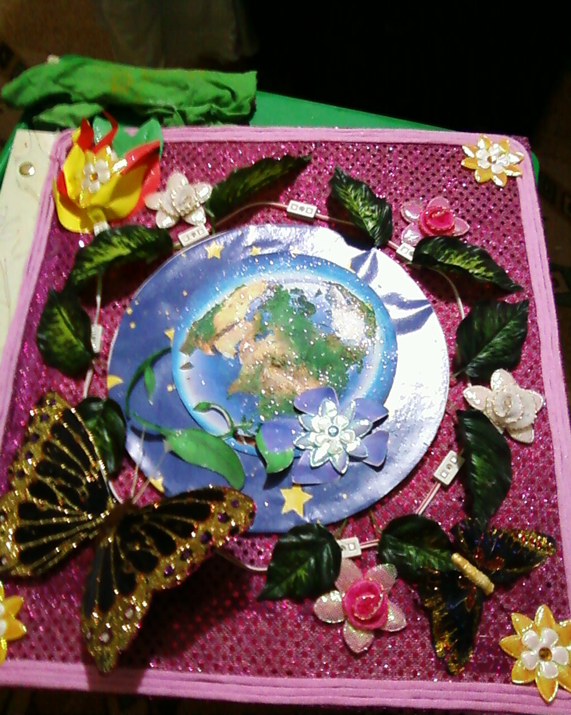

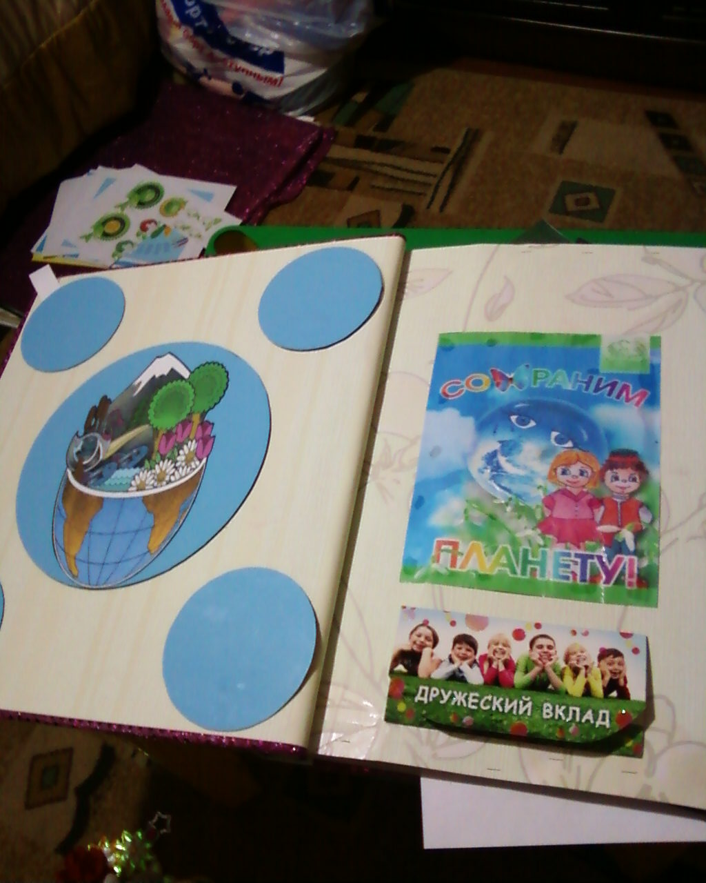

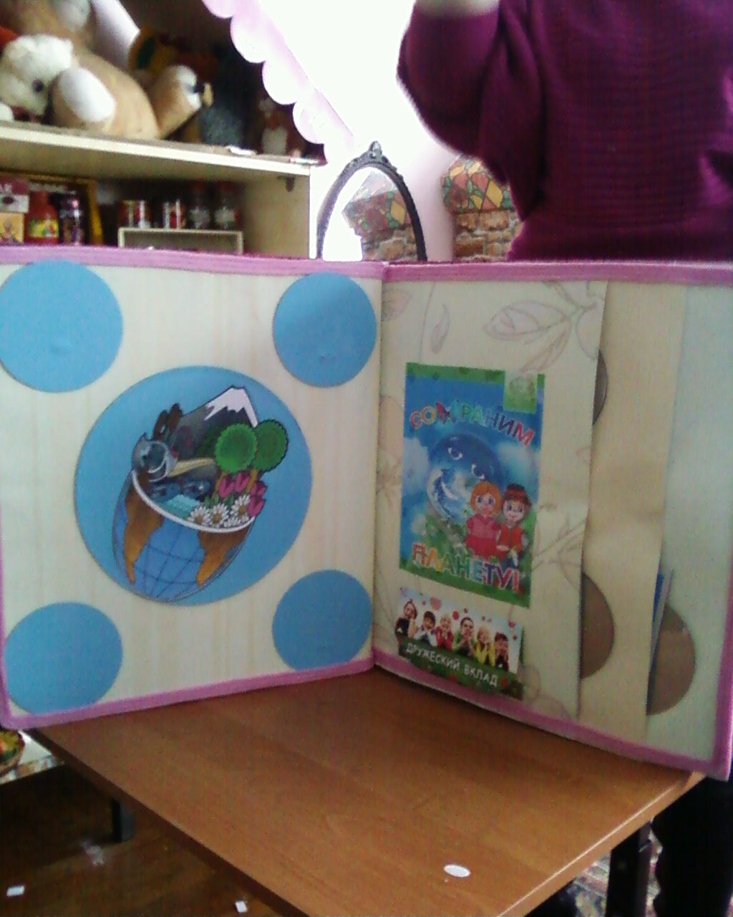

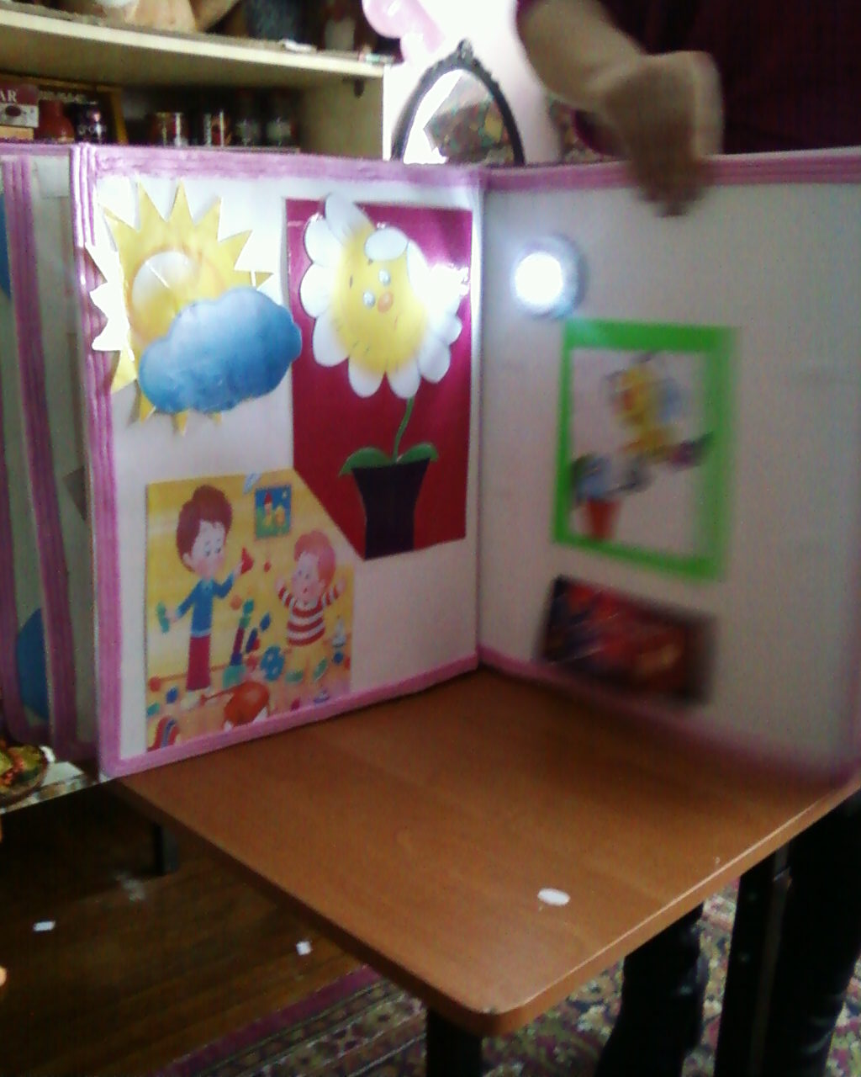

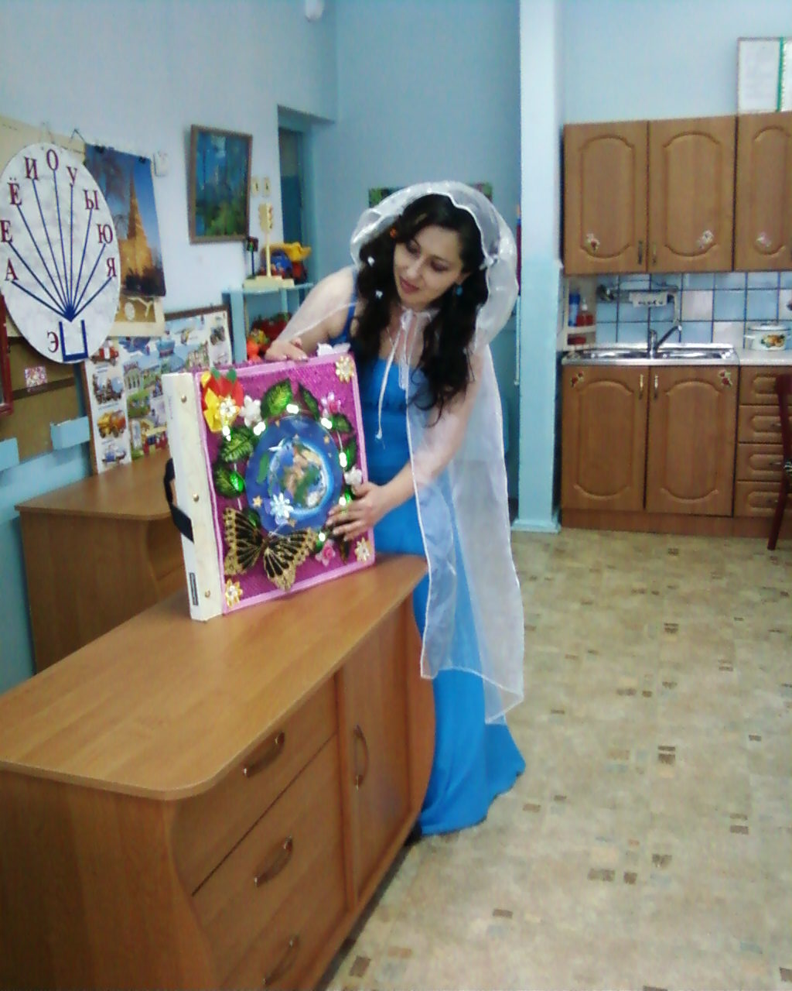

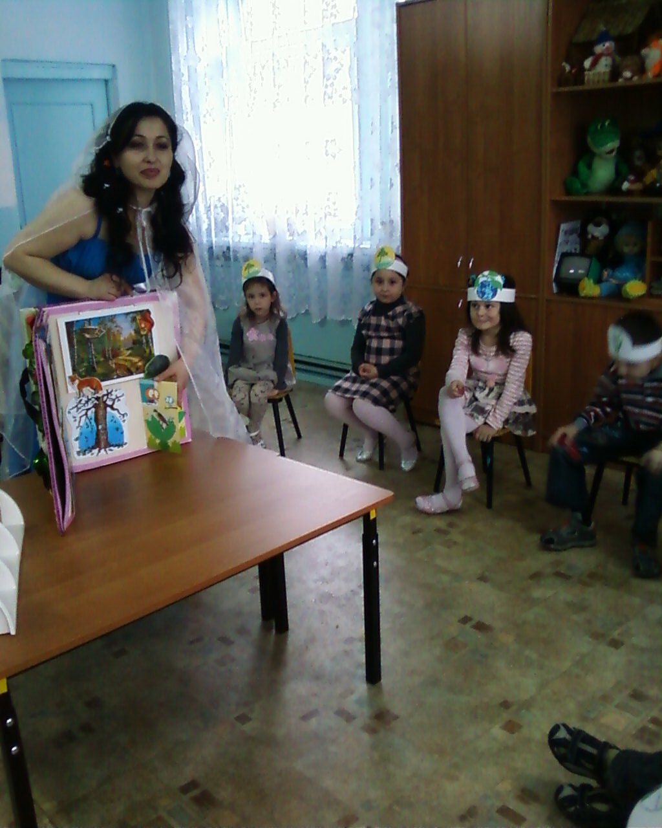з

